Hallo
IN DE SCHIJNWERPERS

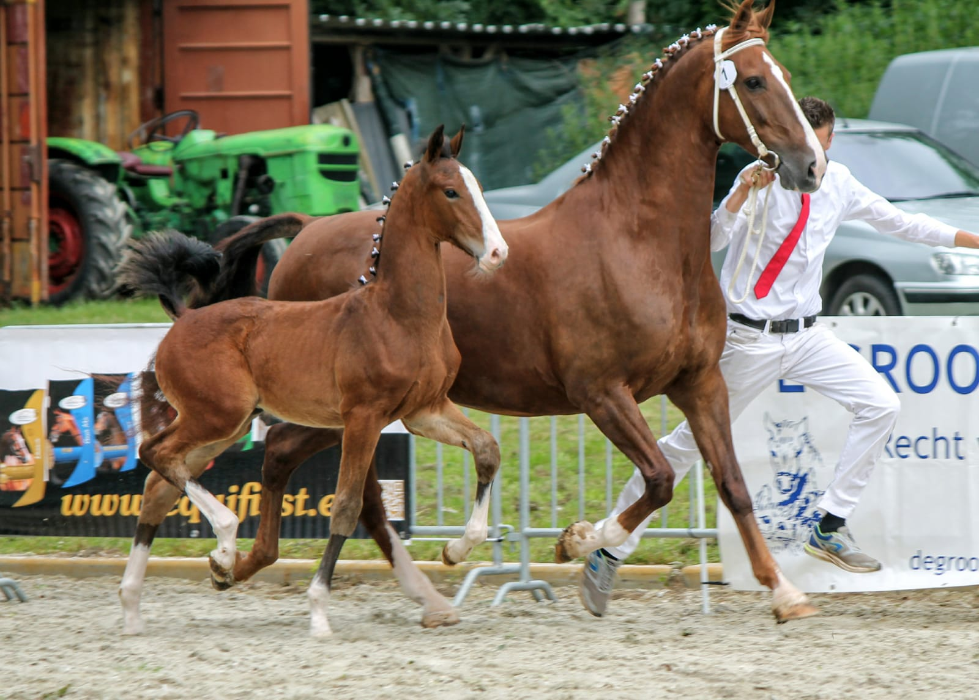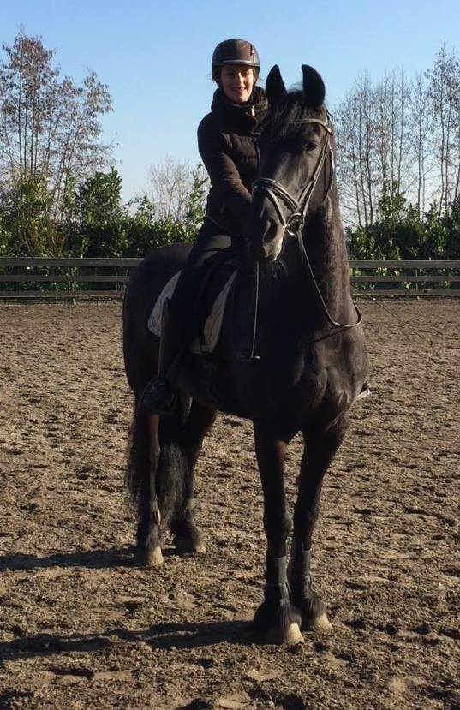

Elin van der Velde

- Wie ben je, waar woon je, hoe oud ben je en wat doe je in het dagelijkse leven? (school/werk)

Hallo medeleden, mijn naam is Elin van der Velde en ik ben 21 jaar oud. Ik woon in Lunetten maar ben in het weekend vaak bij mijn ouders te vinden in Hei en boeicop. In het dagelijks leven studeer ik Diergeneeskunde aan de faculteit in Utrecht. Momenteel ben ik bezig met mijn master in de richting gezondheidszorg van landbouwhuisdieren en veterinaire volksgezondheid.

- Hoelang rij je al paard, hoe heet je paard, wat voor paard heb je en hoe oud is je paard?

Ik rijd sinds m’n 8e paard. Ik ben begonnen met rijden op manege Rijnenburg in Nieuwegein. Toen ik 15 was heb ik mijn eerste eigen paard gekregen die ik momenteel nog steeds rijd. Vrouwkje is een 12 jarige friese merrie die ik heb sinds zij 6 was. We rijden vooral voor de lol omdat ik naast mijn studie niet veel tijd over houd om haar vaak te rijden. We proberen de onderlinge wedstrijden mee te pakken maar dat is het afgelopen jaar helaas weinig gelukt. Sinds kort ben ik ook de trotse eigenaresse van een heel leuk KWPN tuigpaard veulen Nandrolon. Nandrolon heb ik zelf verlost en hij is geboren op mijn verjaardag!

- Hoe ben je bij de Killesteynruiters terecht gekomen? Kende je al mensen van de Killesteynruiters?

Ik ben 6 jaar geleden van Nieuwegein naar Hei en boeicop verhuisd en zocht hier een plek om te lessen met mijn toen nieuwe paard. Ik ben via via bij de killesteynruiters gekomen en rijd er nu alweer 6 jaar met plezier in de vrijdag les.

- Wat doe je naast paardrijden nog meer graag?

In mijn vrije tijd ga ik graag sporten, koken en afspreken met vrienden. Verder hou ik van fotografie en tekenen.

- Welk lid van de Killesteynruiters mag volgende maand in 'De Schijnwerpers' staan en waarom?

Ik wil graag Sanne Middelkoop in de schijnwerpers zetten.

